
DOCUMENTO DE EVIDENCIAS: CONTROL DE COMPRAS DEL HOGAR
MELISSA BETZABEH BORRAYO MEJIA
CARNE: 9941-25-28099

3 de septiembre de 2026
PROGRAMACION II

¿Qué colección utilizaría para almacenar todos los productos comprados y conservar su orden de ingreso?
Respuesta: ArrayList<Producto>
Justificación: Permite almacenar objetos manteniendo estrictamente el orden en el que fueron insertados (índices secuenciales), lo cual es ideal para listar todas las compras en el orden exacto en que el usuario las fue registrando.

¿Qué colección utilizaría para almacenar las categorías sin repetirlas?
Respuesta: HashSet<String>
Justificación: La estructura de un conjunto (Set) rechaza automáticamente los elementos duplicados. Al insertar categorías repetidas (como "Lácteos" varias veces), el HashSet garantiza que cada nombre de categoría aparezca una sola vez de forma automática.

¿Qué estructura utilizaría para relacionar cada categoría con el total gastado en ella?
Respuesta: HashMap<String, Double>
Justificación: Trabaja mediante un sistema de pares clave-valor. La clave (Key) es el nombre de la categoría (ej. "Lácteos") y el valor (Value) es el acumulador numérico con el total gastado, permitiendo actualizar y consultar el monto de manera directa y eficiente.

Una familia necesita buscar rápidamente cuánto ha gastado en una categoría específica, por ejemplo "Alimentos".
¿Cuál de las colecciones estudiadas sería más apropiada y por qué?
Respuesta: HashMap<String, Double>
Justificación: Gracias a su indexación por claves (hashing), permite realizar búsquedas directas en tiempo constante o casi constante sin necesidad de recorrer toda la lista elemento por elemento.

¿Por qué no sería conveniente utilizar una sola colección para resolver todas las necesidades anteriores?
Respuesta: Porque cada colección tiene una especialización y arquitectura distinta. Un ArrayList no previene duplicados por sí solo ni indexa por clave; un HashSet no mantiene pares clave-valor ni conserva un orden de registro orientado a listas de objetos detallados. Combinarlas permite que cada estructura asuma una responsabilidad única y eficiente.

El código de la clase Producto
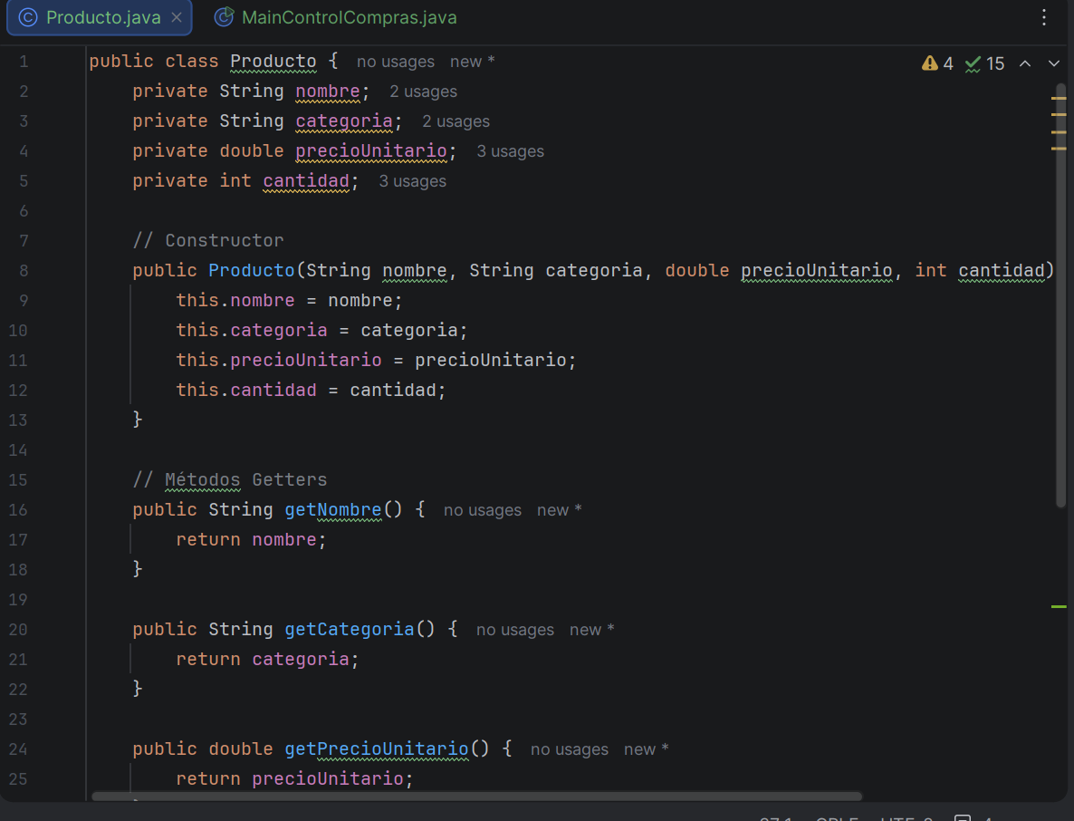
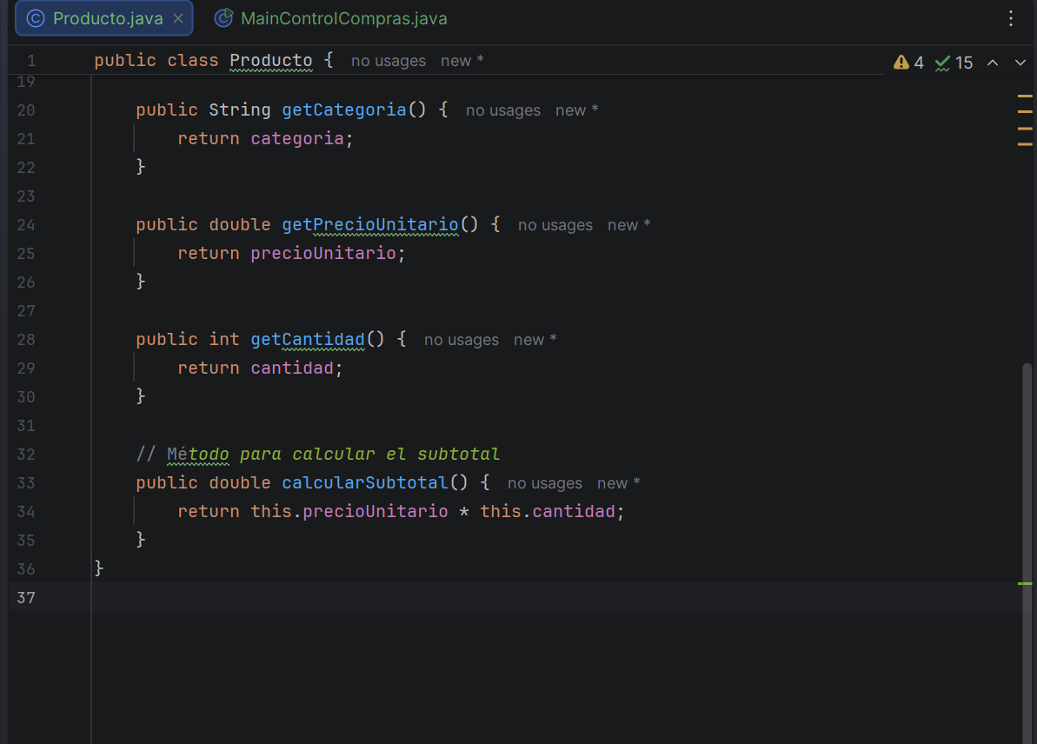
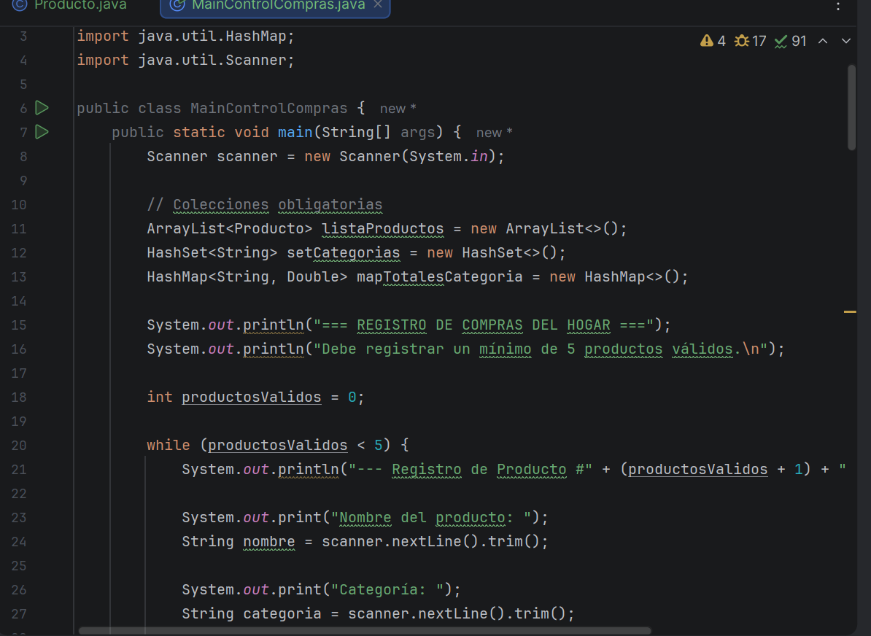
La declaración y uso de las colecciones

Prueba de Precio Inválido
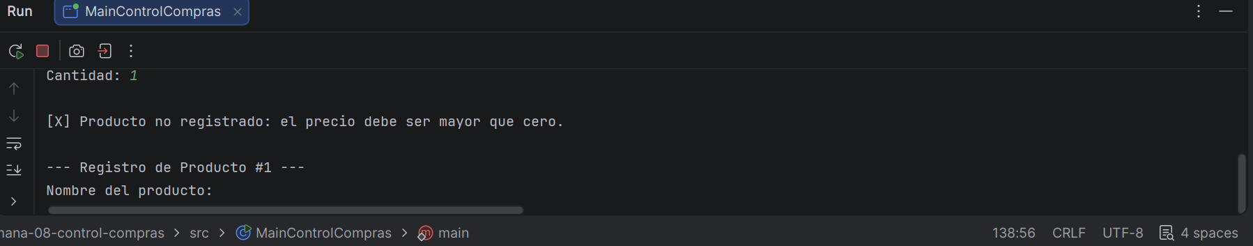
Prueba de Cantidad Inválida
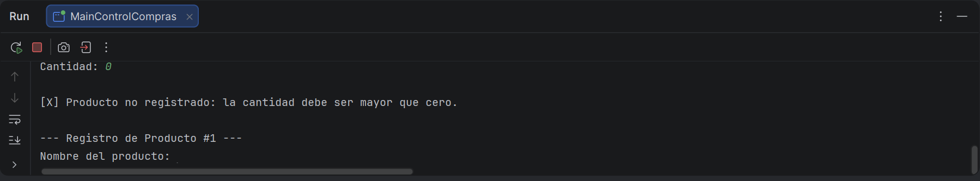
Registro de los 5 Productos Válidos
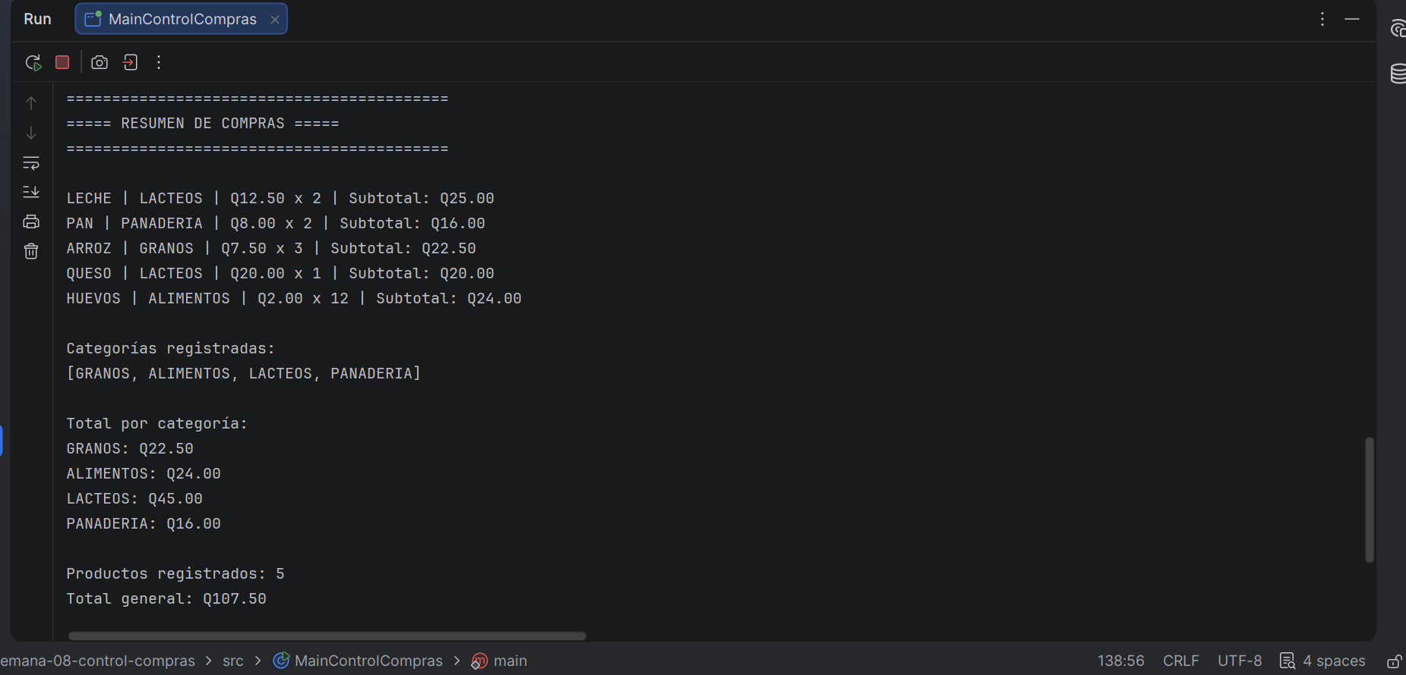
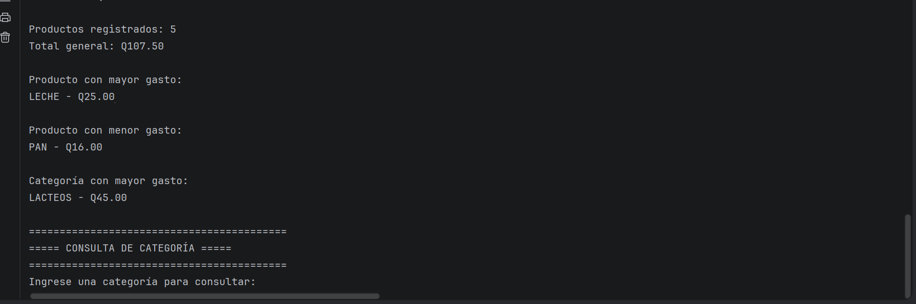
Ingrese una categoría para consultar
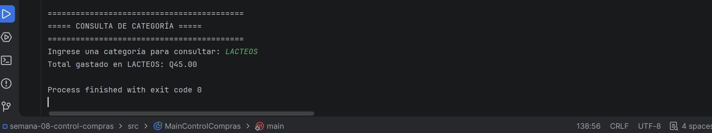
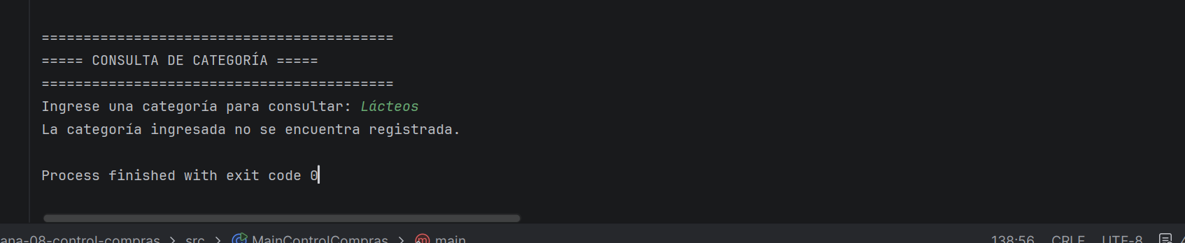
Para la prueba de categoría inexistente

Cálculos Manuales
- LECHE: Q.12.50 x 2 = Q. 25
- PAN : Q.8.00 x 2 = Q. 16.00
- ARROZ: Q. 7.50 x 3 = Q. 22.50
- QUESO: Q. 20 x 1 = Q. 20.00
- HUEVOS: Q. 2.00 x 12=Q.24.00

Lácteos (Leche + Queso): 25.00 + 20.00 = Q 45.00
Huevos: Q 24.00
Granos (Arroz): Q 22.50
Panadería (Pan): Q16.00
$$\text{Total General}=\text{Q}25.00+\text{Q}16.00+\text{Q}22.50+\text{Q}20.00+\text{Q}24.00=\text{Q}107.50$$

REFLEXION FINAL
¿Por qué fue necesario utilizar tres colecciones diferentes?
Porque cada colección cumple un rol único y complementario: el ArrayList almacena todos los objetos de tipo producto de forma secuencial, el HashSet filtra y mantiene únicamente las categorías únicas sin duplicados, y el HashMap asocia cada categoría con su respectivo gasto acumulado para facilitar las consultas.
¿Qué ventaja proporcionó el HashSet en comparación con almacenar las categorías únicamente en el ArrayList?
El HashSet elimina automáticamente los valores repetidos por naturaleza. Si solo usáramos el ArrayList, las categorías se duplicarían cada vez que se ingrese un producto nuevo de una misma categoría, obligando a escribir código extra para filtrarlas.
¿Qué ventaja proporcionó utilizar un HashMap para almacenar los totales por categoría?
Permitió trabajar con una estructura de clave-valor (categoría y total), lo que hace que buscar el costo acumulado de una categoría específica sea directo, rápido y eficiente, sin necesidad de recorrer toda la lista de productos cada vez que se realiza una consulta.
¿Qué parte del programa requirió mayor razonamiento?
La lógica para integrar las tres colecciones dentro del bucle de registro, asegurando que al ingresar cada producto se actualice correctamente tanto la lista general como el acumulador de precios en el HashMap y el conjunto de categorías en el HashSet.
¿Cómo podría utilizarse una aplicación similar en una situación real?
Podría aplicarse en pequeños negocios, control de inventarios o sistemas de finanzas personales para llevar un registro automatizado de compras, controlar presupuestos por departamentos o categorías, y generar reportes rápidos de gastos.

